NB! Overskriftene i denne malen skal følges. Teksten under de enkelte overskriftene er ment som veiledning til å utarbeide en best mulig søknad. Slett denne hjelpeteksten og fyll inn tekst for samtlige punkter i malen. Maks antall sider 5.
Bruk Arial eller Times New Roman med skriftstørrelse 11 og enkel linjeavstand. For referanser, tabeller, figurer o.l. kan skriftstørrelse 9 benyttes. Øvrige dokumenter eller lenker vil ikke bli vurdert. Prosjektbeskrivelsen er et obligatorisk vedlegg til det elektroniske søknadsskjemaet.
Tittel
Bruk samme tittel som i det elektroniske søknadsskjemaet. Tittelen blir gjentatt i ulike oversikter og er det første alle leser om prosjektet. Unngå derfor sensitiv informasjon her.

Bakgrunn for prosjektet – utfordringer og behov
- Hvilket behov eller utfordring i virksomheten er utgangspunkt for denne søknaden?
- Hvordan kan innovasjonen bidra til å møte behovet/løse utfordringen?
- Hvordan inngår prosjektet i virksomhetens planer og strategier?
- Hvorfor trenger dere et forprosjekt, hvorfor ikke gå rett på et hovedprosjekt?
- VIKTIG: Spesielt for søknader fra forskningsorganisasjoner: Vis til utfordringer og behov i konkrete bedrifter eller kommunale organisasjoner og forankring hos relevante
prosjektansvarlig/e partner/e i en fremtidig hovedsøknad.

Forskning og innovasjon

2.1 Innovasjonsidéen som ligger til grunn for det planlagte hovedprosjektet
- Hva går innovasjonsidéen ut på?
- Hva er nytt og unikt ved idéen – nasjonalt og internasjonalt?
- Hvem er innovasjonsidéen nyttig for?
- Hvorfor er forskning nødvendig for å realisere innovasjonsidéen?

Innovasjoner forstås her som nye eller vesentlig forbedrede varer, tjenester, prosesser, organisasjons- og styringsformer eller konsepter som tas i bruk for å oppnå verdiskaping og samfunnsnytte.
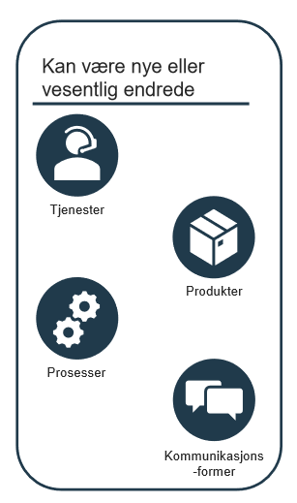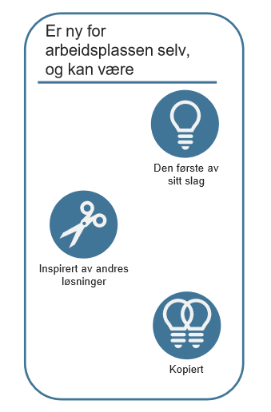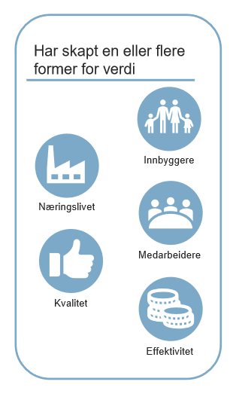
Kilde: KS Innovasjonsbarometer

2.2 FoU-aktivitetene

Forskning og utviklingsarbeid (FoU) forstås her som en kreativ virksomhet som utføres systematisk for å oppnå økt kunnskap og nye anvendelser for kunnskapen.

2.2.1 Kunnskapsstatus
- Hvilke fagfelt/vitenskapelige disipliner skal prosjektet arbeide innenfor?
- Hva er kunnskapsstatus – forskningsfront og kunnskapshull? Dette skal dokumenteres med referanser.

2.2.2 FoU-mål
- Hva skal dere oppnå med dette forprosjektet?
  - Formuler konkrete og etterprøvbare hovedmål og delmål. Mål er ikke aktiviteter, dvs. hva dere skal gjøre i prosjektet, men forventet resultat av aktivitetene.
- Hvorfor er disse målene et viktig skritt på veien til et hovedprosjekt?
- Delmålene skal inngå i presentasjonen av arbeidspakkene (se under)

2.2.3 Forskningsspørsmål(ene)
- Formuler forskningsspørsmål. Det er de spørsmålene som må besvares for å nå de respektive delmålene
- Forskningsspørsmålene skal være konkrete og knyttet til et mål/delmål
- Forskningsspørsmålene skal inngå i presentasjonen av arbeidspakkene (se under)

2.2.4 FoU-metode
- Hvilke forskningsmetoder skal benyttes for å utvikle den kunnskapen som gjør det mulig å svare på forskningsspørsmålene?
- Hvorfor er den/de valgte metoden(e) best egnet?

2.2.5 Etikk
Vurder om det er etiske problemstillinger knyttet til gjennomføringen av prosjektet og utnyttelse av resultatene. Sjekk www.etikkom.no. Eventuelle etiske og juridiske utfordringer ved introduksjonen av innovasjonen skal omtales.

Virkninger og effekter
Her skal dere utdype beskrivelsen i søknadsskjemaet under punktet om virkninger og effekter både for forprosjektet og planlagt hovedprosjekt.
- Hvordan kan forskningsarbeidet på sikt resultere i innovasjon, nye/bedre tjenester, økt kvalitet, økt effektivitet, reduserte kostnader, økt verdiskaping el. l.?
- Hvem får nytte av prosjektresultatene og hvem kan ta de i bruk?
- I hvilken grad kan prosjektet gi positive eksterne effekter, for eksempel:
  - i form av kunnskapsoppbygging regionalt og kunnskapsspredning
  - ved at resultater kan utnyttes i annet næringsliv, offentlig sektor eller samfunnet generelt
  - ved at innovasjonen kan bidra til bærekraftig verdiskaping og til å løse viktige samfunnsutfordringer i Vestland
- Hvordan skal forprosjektet videreføres?
    - Hvor skal det søkes om midler til et hovedprosjekt?
    - Hvilke aktører kan være potensielle partnere i videreføringen?

Gjennomføring

4.1 Prosjektleder og prosjektgruppen
- Beskriv kort hvilken rolle har hver av partnerne i gjennomføringen av FoU-aktivitetene
- Hvilken kunnskap/kompetanse bidrar partnerne med?

4.2 Arbeidspakker
Prosjektet skal brytes ned i arbeidspakker der hvert delmål ledsages av forskningsspørsmål og tilhørende hovedaktivtet/FoU-metode og hvem som er ansvarlig, for eksempel slik:

Arbeidspakke 1 (A1)
Delmål 1 (DM1)
Forskningsspørsmål 1.1 (F1.1)
Hovedaktivitet/FoU-metode 1.1 (H1.1.1)
Ansvarlig partner og person for gjennomføring
Hovedaktivitet/FoU-metode 1.2 (H1.1.2)
Ansvarlig partner og person for gjennomføring
Forskningsspørsmål 1.2 (F1.2)
Hovedaktivitet/FoU-metode (H1.2.1)
Ansvarlig partner og person for gjennomføring
Arbeidspakke 2 (A2)
Delmål 2 (DM2)
Forskningsspørsmål 2.1 (F2.1)
Hovedaktivitet/FoU-metode 2.1 (H.2.1.1)
Ansvarlig partner og person for gjennomføring
osv.....

Det kan være flere hovedaktiviteter per forskningsspørsmål.
Alle hovedaktiviteter skal enten kategoriseres som "Industriell forskning" eller "Eksperimentell utvikling" og skal være de samme som er ført inn i søknadsskjemaet.

Referanser
Litteraturreferanser dokumenterer det vitenskapelige innholdet i prosjektet. Leseren må kunne finne fram til de aktuelle kildene på grunnlag av de opplysningene som oppgis.

